Лабораторная работа №3
Абдукеимова Михруза ИС 24-21
Выполнение операций Insert, Find, Update и Delete в MongoDB
Цель работы Освоить полный цикл CRUD в MongoDB: создание, чтение, изменение и удаление документов; работу с BSON-типами, вложенными документами, массивами, фильтрацией, проекцией и сортировкой.
Создание базы и коллекции:
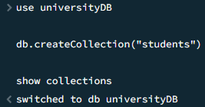
insertOne():
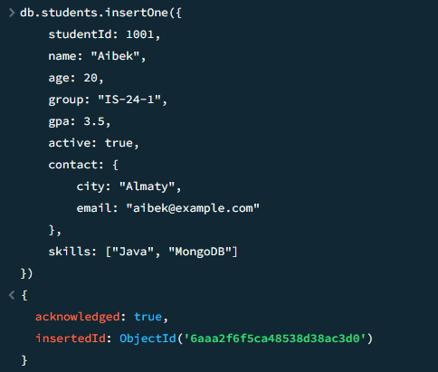

insertMany():

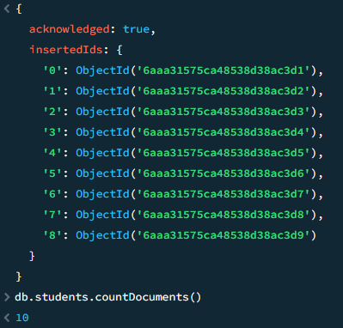

find() и findOne():
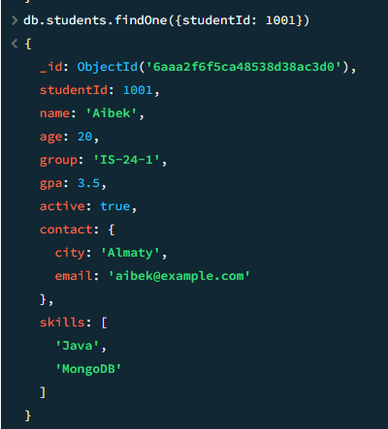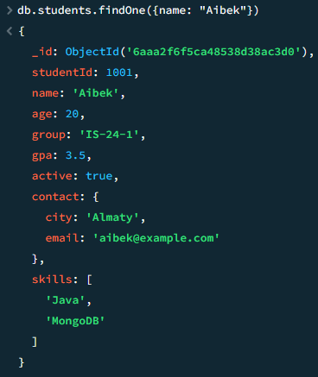

Фильтрация:
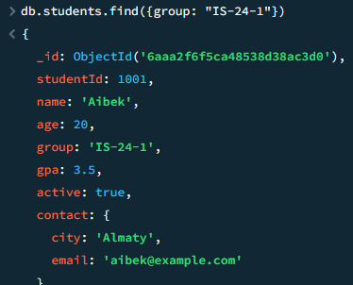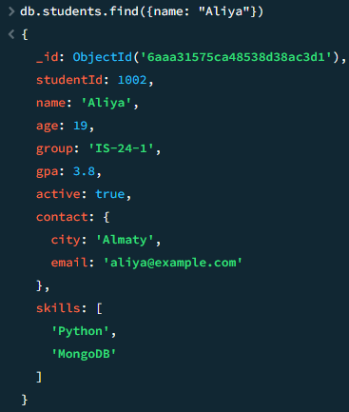
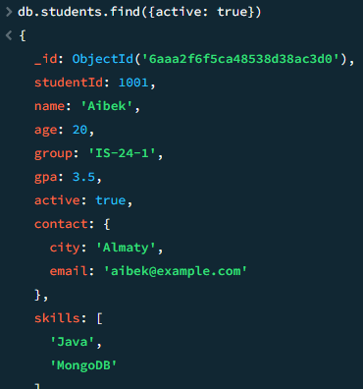

Операторы сравнения:
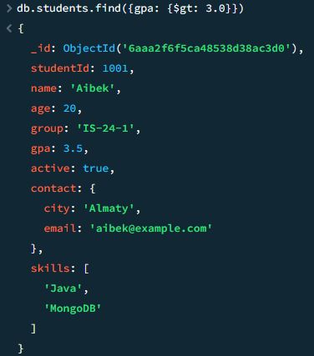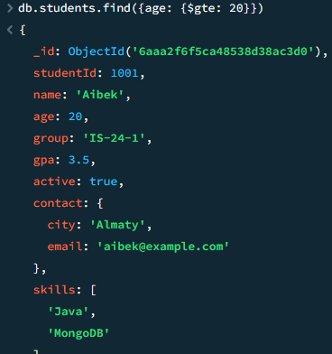
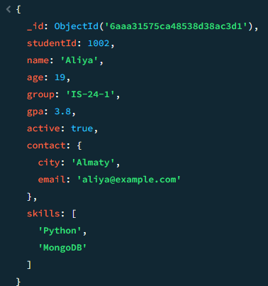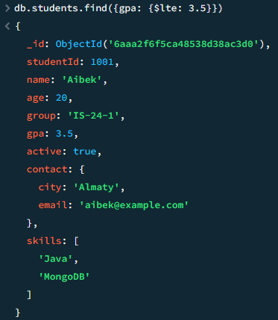
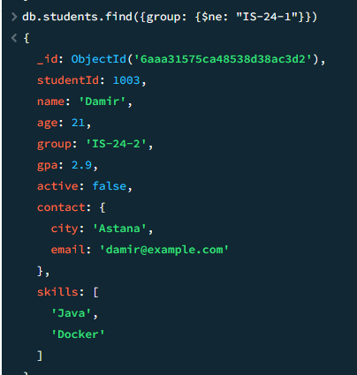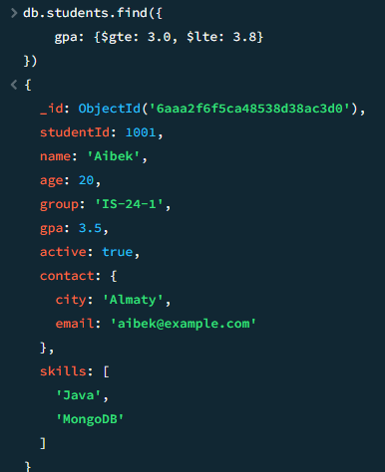

Несколько условий:
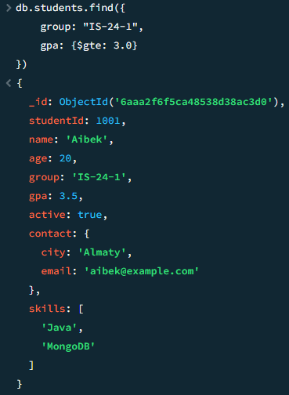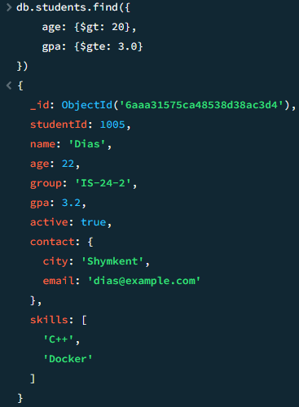
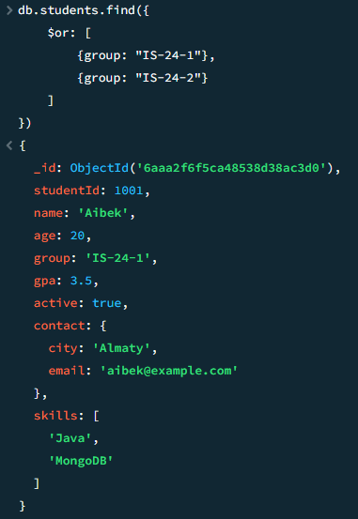

Вложенные документы:
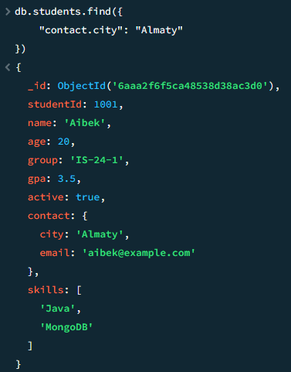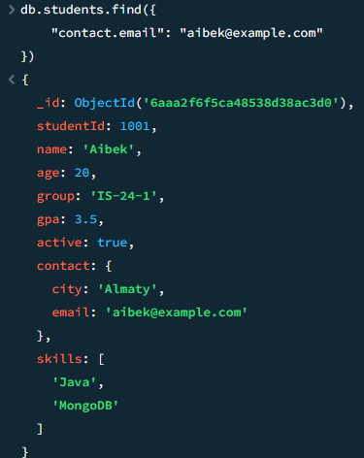

Массивы:
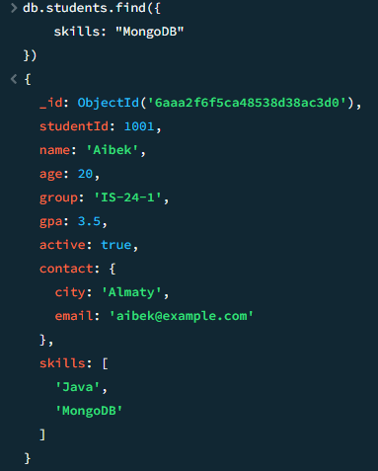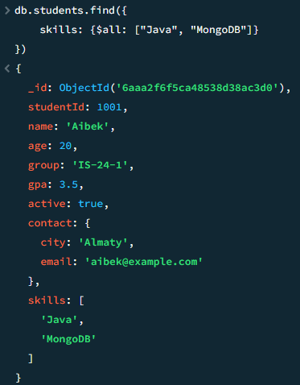

Проекция:
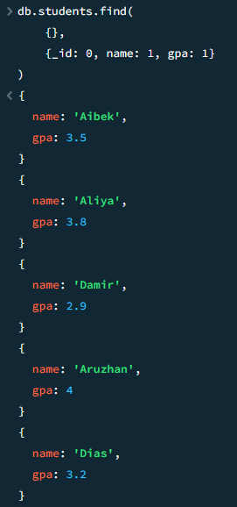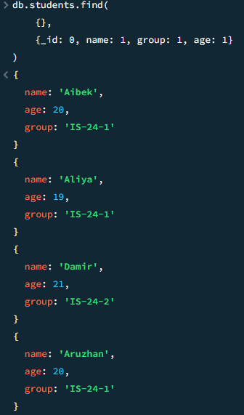

Сортировка и limit():
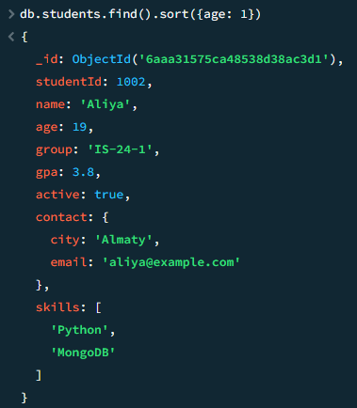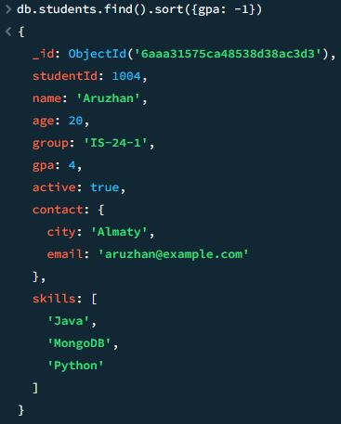

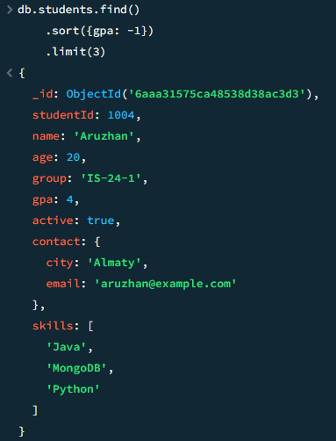

updateOne():
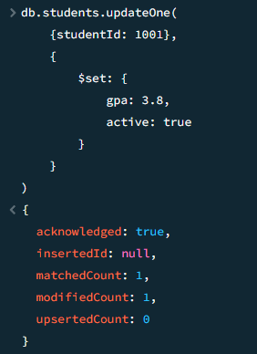
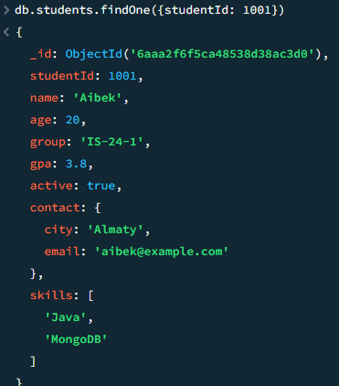

updateMany():
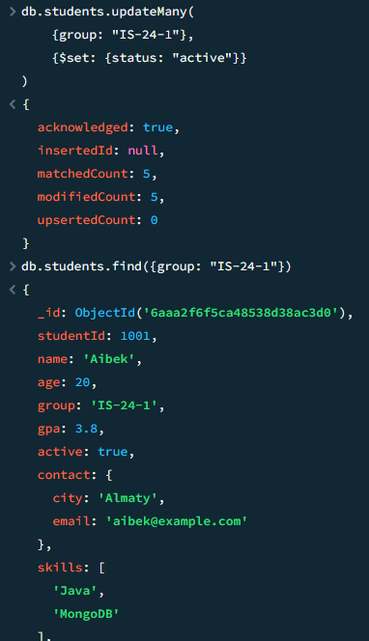

$inc:
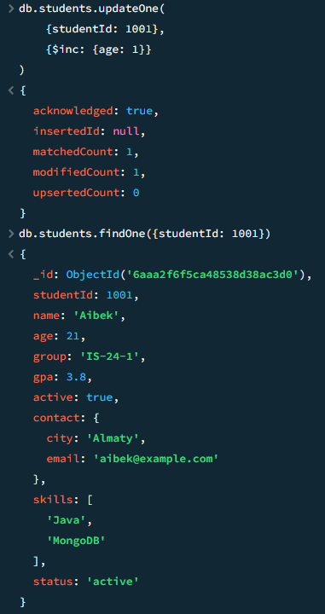

$push:
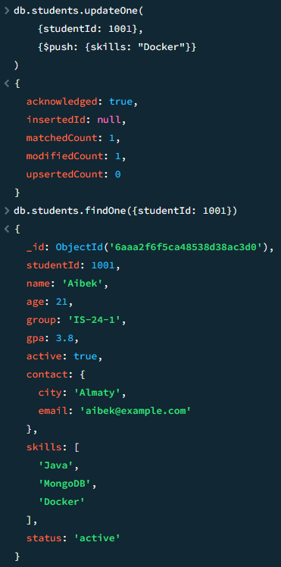

deleteOne():
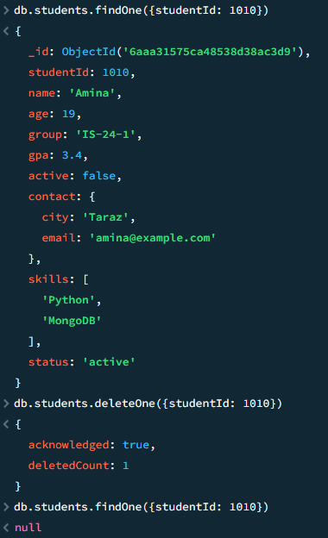

deleteMany():
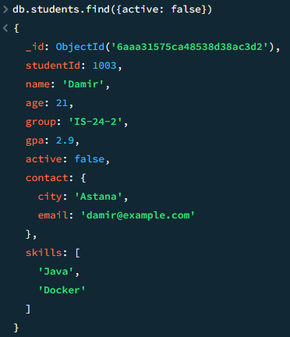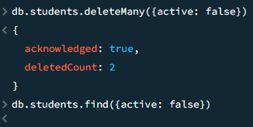

Итоговая проверка:
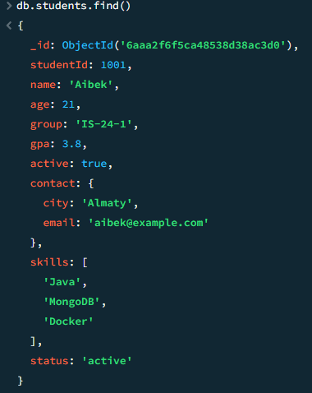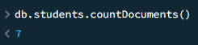

Комбинированный запрос:
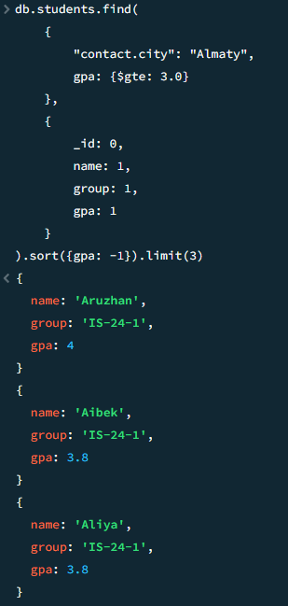

Итоговый мини-сценарий CRUD:
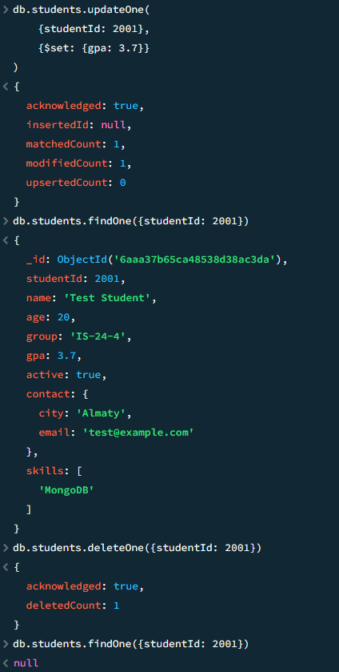

Ответы на контрольные вопросы:
- Что означает CRUD?
CRUD — это четыре основные операции с данными: Create (создание), Read (чтение), Update (изменение), Delete (удаление).
- Для чего используются insertOne() и insertMany()?
insertOne() добавляет один документ, а insertMany() — несколько документов.
- Чем findOne() отличается от find()?
findOne() возвращает один подходящий документ, а find() позволяет получить все документы, соответствующие условию.
- Что означают $gt, $gte, $lt и $lte?
$gt — больше, $gte — больше или равно, $lt — меньше, $lte — меньше или равно.
- Что такое dot notation?
Это способ обращения к полю вложенного документа через точку, например "contact.city".
- Как найти документ по элементу массива?
Можно указать значение массива непосредственно в фильтре: db.students.find({skills: "MongoDB"}).
- Для чего используется $all?
$all позволяет найти документы, массив которых содержит все указанные элементы.
- Что такое проекция?
Проекция определяет, какие поля документа необходимо вернуть в результате запроса.
- Для чего нужны sort() и limit()?
sort() сортирует результаты, а limit() ограничивает количество возвращаемых документов.
- Чем updateMany() отличается от updateOne()?
updateOne() изменяет один подходящий документ, а updateMany() — все документы, соответствующие условию.
- Что делают $set, $inc и $push?
$set устанавливает значение поля, $inc изменяет числовое поле на указанную величину, $push добавляет элемент в массив.
- Чем deleteOne() отличается от deleteMany()?
deleteOne() удаляет один документ, а deleteMany() — все документы, соответствующие фильтру.
- Почему перед deleteMany() полезно выполнить find()?
Чтобы проверить, какие именно документы будут удалены, и избежать случайного удаления неправильных данных.
- Как определить количество документов?
С помощью countDocuments(), например db.students.countDocuments().
- Почему важны BSON-типы?
BSON поддерживает различные типы данных MongoDB, включая строки, числа, Boolean, массивы, вложенные документы и даты. Правильное использование типов позволяет корректно хранить и обрабатывать данные.

